Облачные технологии

Лабораторная работа № 2

Настройка сетевого окружения для развертывания облачной инфраструктуры OpenNebula

I. Настройка сетевого окружения ВМ для развертывания облака OpenNebula
Так как в новой версии в VMware убрали эти настройки их можно изменить только через config nano /etc/vmware/vmnet8/dhcpd/dhcpd.conf
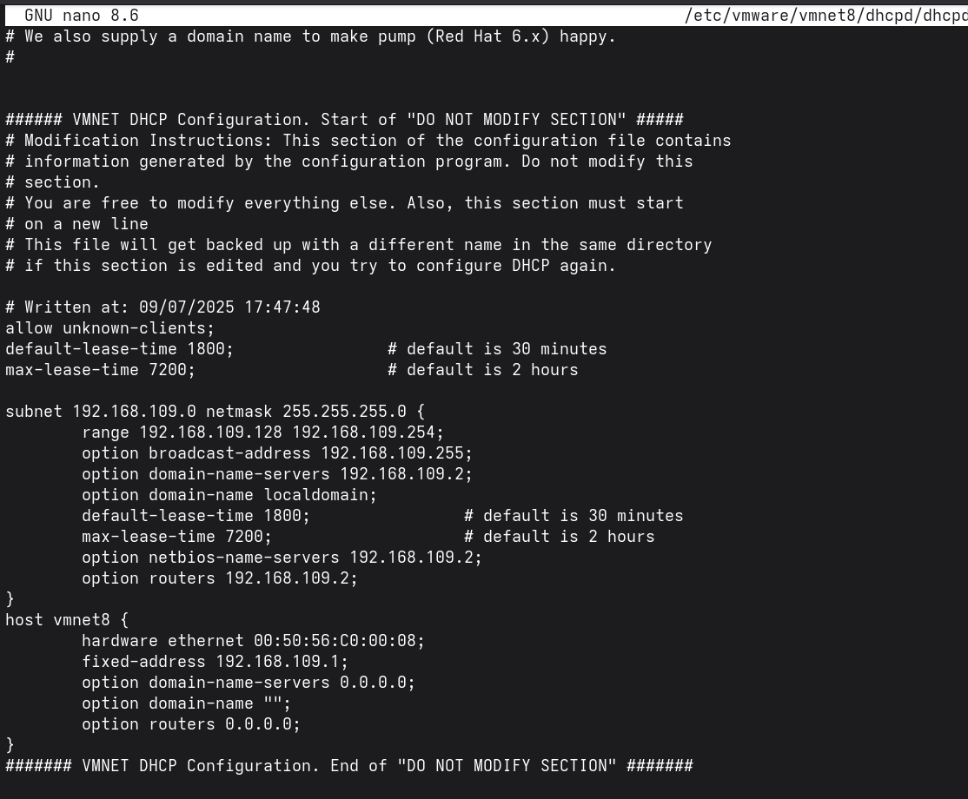

Рисунок 1 – Просмотр промежуток ip-адресов
В WorkStation принят следующий порядок использования имеющихся виртуальных коммутаторов, указанный в таблице.
Таблица 1. Виртуальные коммутаторы гипервизора VMware WorkStation
№ п.п | Обозначение виртуального коммутатора в VMware WorkStation | Назначение коммутатора | Соответствующий вариант сетевого подключения сетевого адаптера (сетевой карты) в настройках виртуальной машины
1 | VMnet0 | Мостовое подключение к сетевой карте хозяйской машины. | Bridged: Connected Directly to Physical Network
2 | VMnet1 | Подключение к частной сети виртуальных машин, изолированной от внешних сетей. | Host-only: A private network shared with the host.
3 | VMnet8 | Подключение к сетевой карте хозяйской машины в режиме NAT с назначением адреса ВМ по протоколу DHCP | NAT: Used to share host’s IP address. DHCP: 192.168.109.128 – 192.168.109.254

Далее проверил с помощью ip addr, прикрепился ли адрес для вирутальной машины
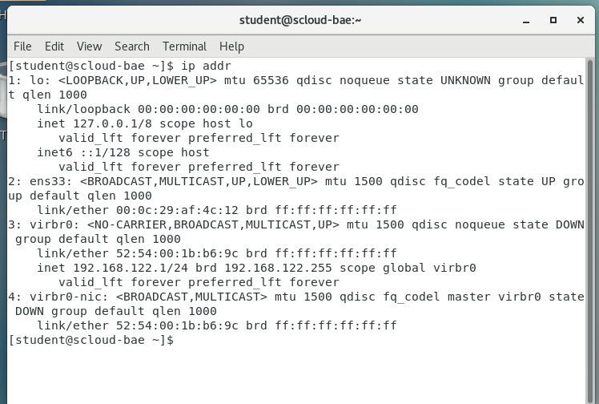

Рисунок 2 – Вывод ip addr

Так как адрес не был прикреплен, я включил сеть, вывод после представлен на рисунке 3.
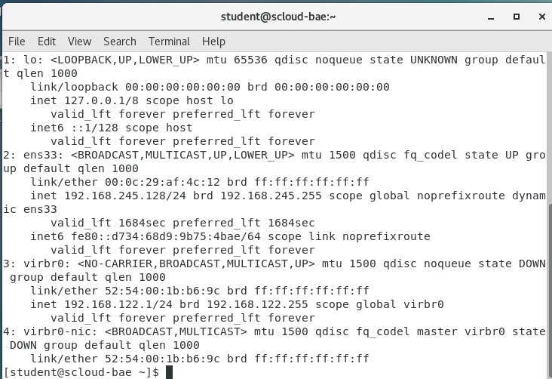

Рисунок 3 – Вывод ip addr

Проверил имя хоста:
[root@scloud-bns ~]# hostname
scloud-bns.bstu.by
Проверил вывод netstat -rn

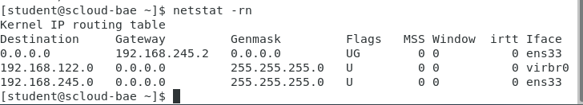
Рисунок 4 – Вывод netstat -rn

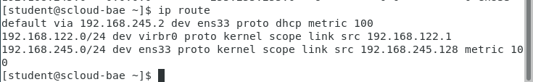 Рисунок 4 – Вывод ip route

Для того, чтобы узнать DNS необходимо просмотреть содержимое файла /etc/resolv.conf выполнив команду:

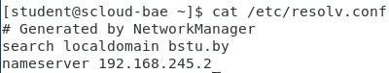 Рисунок 5 – Вывод /etc/resolv.conf
Далее проверяем доступ к другой виртуальной машине:

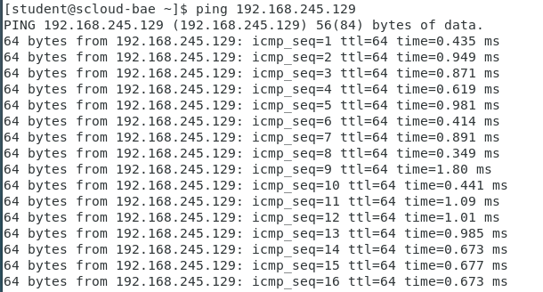
Рисунок 6 – Проверка ping

Проверка выхода в интернет - успешна:
[student@scloud-bae ~]$ ping 8.8.8.8
PING 8.8.8.8 (8.8.8.8) 56(84) bytes of data.
64 bytes from 8.8.8.8: icmp_seq=1 ttl=128 time=13.6 ms
64 bytes from 8.8.8.8: icmp_seq=2 ttl=128 time=36.1 ms
64 bytes from 8.8.8.8: icmp_seq=3 ttl=128 time=20.4 ms
64 bytes from 8.8.8.8: icmp_seq=4 ttl=128 time=14.1 ms
64 bytes from 8.8.8.8: icmp_seq=5 ttl=128 time=13.4 ms
64 bytes from 8.8.8.8: icmp_seq=6 ttl=128 time=12.4 ms
Далее заполнил таблицу настроек BM:

Таблица 1. Текущие сетевые настройки ВМ.
№ п.п | Имя ВМ в Library VMware WorkStation | hostname | IP address  MAC address | Gateway ***  (маршрут по умолчанию).  Доступ к Internet | Virtual Switch к которому подключен сетевой адаптер ВМ**** | Адреса DNS установленные в ВМ*****
1 | CentOS7_BAE | scloud-bns.bstu.by | 192.168.245.128 /24  00:0c:29:af:4c:12 | 192.168.245.2  Есть | VMnet8 | 192.168.245.2
2 | virt-node_BAE.CentOS7 | scloud-bns.bstu.by | 192.168.245.129  /24  00:0c:29:dc:10:41 | 192.168.245.2  Есть | VMnet8 | 192.168.245.2
Обновил пакеты CentOS, предварительно настроив зеркала:
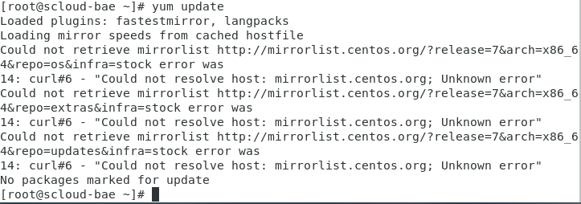
Рисунок 7 – Обновление

Отключение SELINUX:
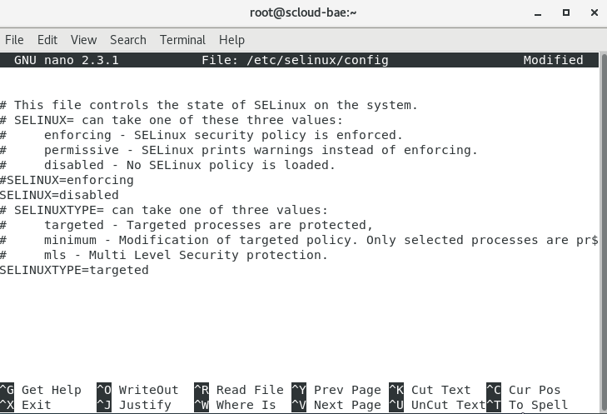
Рисунок 8 – Отключение SELINUX
Далее необходимо было сделать автоматический запуск сервиса интернета при запуске системы:
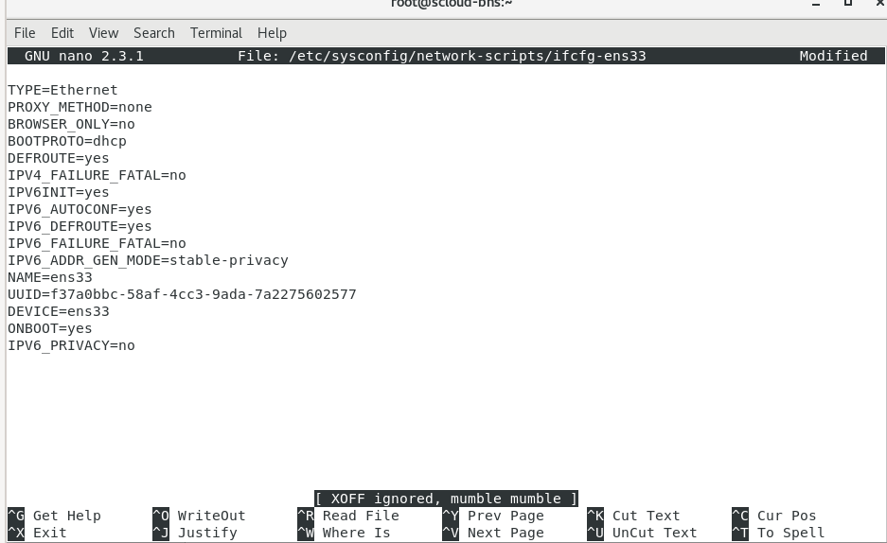
Рисунок 9 – Автоматическое включение интернета

Установил кастомные имена для ВМ:
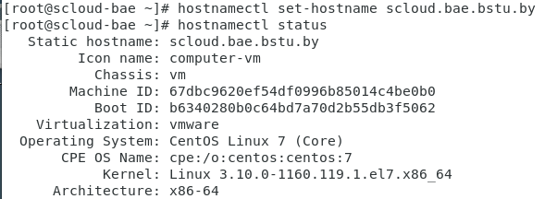
Рисунок 10 – Hostname первой машины

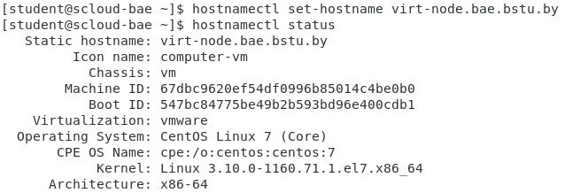
Рисунок 11 – Hostname второй машины

Проверка доступа к google.com:
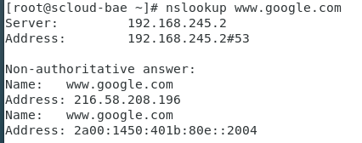

Рисунок 12 – Проверка доступа к google.com
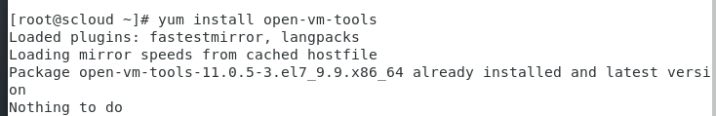
Установка приложения mc:
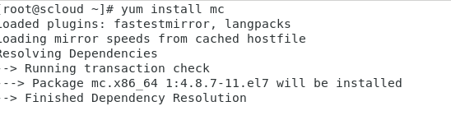
Рисунок 13 – Установка mc

Интерфейс приложения mc:
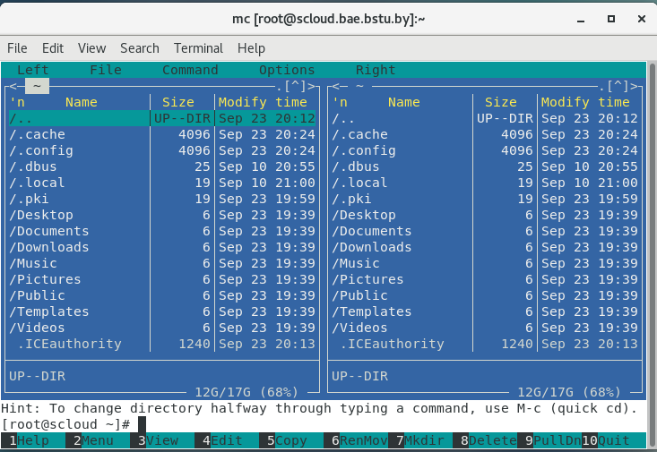
Рисунок 13 – Интерфейс mc

